PATOLOGIA GENERALE 2, LEZIONE 18

Prof: Corsonello 25/10/2023 Autori: Denise Pizzo, Antonio Mainente – Revisionatore: Chiara Fortino

**Valori normali:**

**pH: 7.40** **(Range di normalità: 7.36-7.44)**

**PaCO2: 40 mmHg (Range di normalità: 36-44 mmHg)**

**HCO3-: 24 mmol/l (Range di normalità: 22-28 mmol/l)**

**Ricorda che la distinzione tra acuta e cronica è data dalla gravità della patologia. Il caso di acuta indica una patologia più grave, in cui generalmente non si ha compensazione, nel caso di cronica possiamo avere o meno la compensazione.**

**NB. Leggendo dove si incrociano i due assi nello schema si trova la risposta al caso clinico!!**

**N.B.2 il professore consiglia di analizzare i parametri in ordine**

**Esempio clinico numero: Uno**

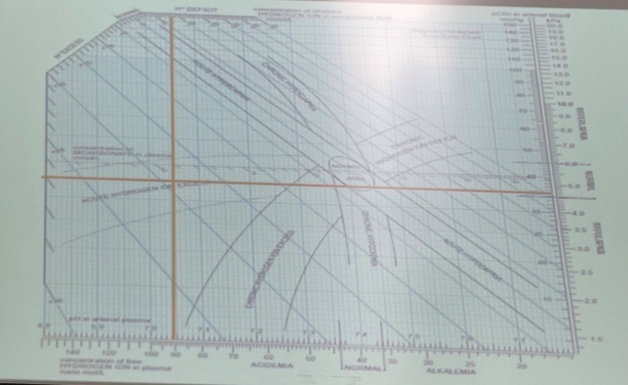**pH= 7.05**

**PaCO2: 36 mmHg**

**HCO3-: 12 mmol/l**

**Diagnosi:** Acidosi Metabolica Acuta non compensata.

-In questo caso, il pH è significativamente al di sotto del range di normalità, indicando acidosi.

-La PaCO2 è leggermente bassa, ma non al punto di essere considerata una compensazione respiratoria completa.

-L'HCO3- è notevolmente basso, il che indica una forte presenza di acidosi metabolica.

Non c'è una compensazione respiratoria completa poiché la PaCO2 non è così bassa come ci si aspetterebbe in una compensazione completa.

**Esempio clinico numero: Due**

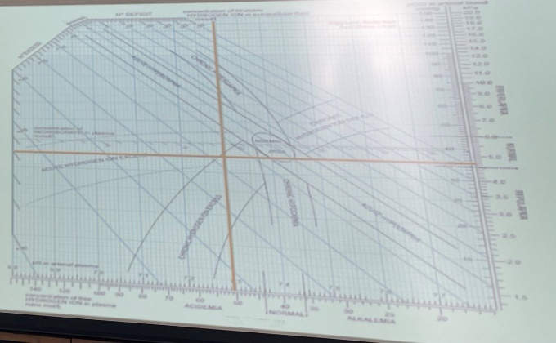**pH: 7.30**

**PaCO2: 35 mmHg**

**HCO3-: 22 mmol/l**

**Diagnosi:** Acidosi Metabolica cronica parzialmente compensata.

-In questo caso, il pH è ancora al di sotto del range di normalità, indicando acidosi.

-La PaCO2 è leggermente bassa, il che suggerisce una parziale compensazione respiratoria.

-L'HCO3- è leggermente basso, ma comunque nel range.

La combinazione di questi valori suggerisce un quadro di acidosi metabolica cronica

Si ha una parziale compensazione respiratoria.

**Esempio clinico numero: Tre**

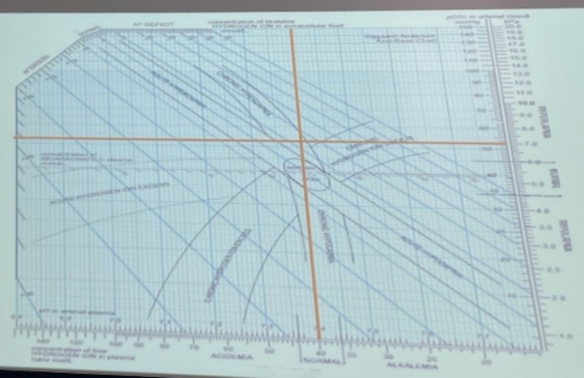**pH: 7.40**

**paco2: 53 mmHg**

**HCO3-: 30 mmol/l**

**Diagnosi:** Acidosi Respiratoria Cronica compensata a livello renale.

-Il pH è perfettamente all'interno del range di normalità il che potrebbe suggerire una situazione di acidità normale.

-Tuttavia, i valori di PaCO2 (53 mmHg) e HCO3- (30 mmol/l) sono chiaramente al di fuori dei limiti normali, in quanto troppo elevati.

*Il prof suggerisce di leggere i dati in ordine ed essendo paCo2 prima di HCO3- l’acidosi sarà di tipo respiratorio.*

La PaCO2 elevata suggerisce che c'è un accumulo di anidride carbonica nel corpo, tipico di un'acidosi respiratoria. Tuttavia, il pH è all'interno del range di normalità, il che può suggerire una compensazione, in questo caso a livello renale. Si avrà dunque una situazione di cronicità.

In casi del genere è fondamentale valutare l’efficacia del meccanismo di compensazione.

**Esempio clinico numero: Quattro**

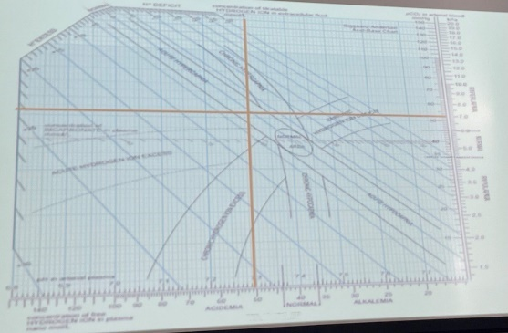**pH: 7.30**

**PaCO2: 53 mmHg**

**HCO3-: 18 mmol/l**

**Diagnosi:** Acidosi Respiratoria Acuta non compensata.

-In questo caso notiamo come il pH è al di sotto del range di normalità, quindi è acido.

-La PaCO2 è molto elevata, questo suggerisce un’acidosi respiratoria;

-mentre il livello del bicarbonato, basso rispetto al livello normale, indicando anch’essa un’acidosi.

Si ha in particolare un’acidosi respiratoria acuta non compensata a livello renale.

*Quando ci troviamo in una condizione di acidosi respiratoria in assenza di compenso renale, è chiaro che l’acidosi è mista perché la componente renale ancora non è entrata in azione per compensarla; quindi entrambe le componenti acide sono presenti: questa può essere considerata un’acidosi mista in cui sono contemporaneamente presenti difetto respiratorio è una condizione transitoria di inattività del compenso renale.*

**Esempio clinico numero: Cinque**

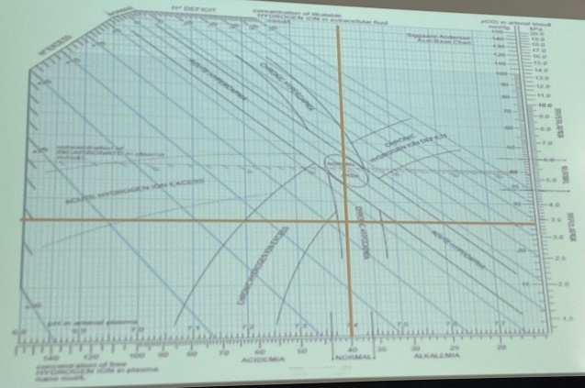**pH: 7.40**

**PaCO2: 25 mmHg**

**HCO3-: 18 mmol/l**

**Diagnosi:** Alcalosi Respiratoria Cronica con compensazione metabolica (ovvero renale).

-Un pH di 7.40 è all'interno del range di normalità

-Tuttavia, la PaCO2 è notevolmente al di sotto del range di normalità, il che suggerisce che c'è un deficit di anidride carbonica nel sangue dovuto a una iperventilazione cronica.

-L'HCO3- è al di sotto del range di normalità, indicando una riduzione del bicarbonato nel sangue.

L'iperventilazione cronica, che porta a una riduzione della PaCO2, è la caratteristica distintiva dell'alcalosi respiratoria. La compensazione metabolica, che coinvolge la riduzione dell'HCO3-, è la risposta renale a questa alcalosi respiratoria cronica. In questo caso, i reni stanno cercando di compensare l'alcalosi respiratoria cronicamente riducendo il bicarbonato.

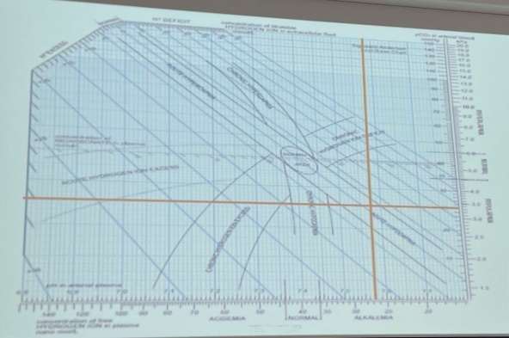**Esempio clinico numero: Sei**

**pH: 7.57**

**PaCO2: 25 mmHg**

**HCO3-: 23 mmol/l**

**Diagnosi:** Alcalosi respiratoria acuta non bilanciata.

*Bilanciata è un sinonimo di compensata*

-Un pH di 7.57 è significativamente al di sopra del range di normalità indicando un’ alcalosi.

-La PaCO2 è notevolmente al di sotto del range di normalità, il che suggerisce che c'è un deficit di anidride carbonica nel sangue dovuto a una respirazione eccessivamente rapida tipica di un'acidosi respiratoria.

-L'HCO3- è all'interno del range di normalità.

In questa situazione, l'alcalosi respiratoria acuta è chiaramente predominante, ma non c'è una compensazione metabolica completa.

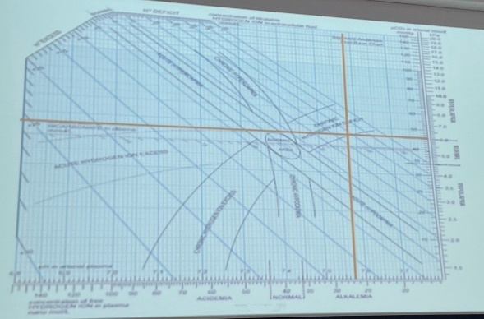**Esempio clinico numero: Sette**

**pH: 7.57**

**PaCO2: 45 mmHg**

**HCO3-: 35 mmol/l**

**Diagnosi:** Alcalosi metabolica Cronica Parzialmente compensata

-Un pH di 7.57 è significativamente al di sopra del range di normalità indicando un’ alcalosi.

-La PaCO2 è un po’ alta, ma comunque all'interno del range di normalità, il che suggerisce che non c'è una componente respiratoria significativa in questa alcalosi.

-L'HCO3- è notevolmente elevato, indicando un aumento del bicarbonato nel sangue, che è caratteristico dell'alcalosi metabolica.

In un'acidosi metabolica cronica, il bicarbonato aumenta nel tentativo di compensare l'acidosi metabolica sottostante. Le cause dell'alcalosi metabolica possono includere la perdita di acido attraverso i reni o l'ingestione eccessiva di alcali. La gestione di questa condizione dovrebbe concentrarsi sulla correzione della causa sottostante. È importante notare che in un'acidosi metabolica cronica, il corpo può sviluppare una compensazione respiratoria, che può manifestarsi come un aumento della ventilazione polmonare per cercare di abbassare il pH sanguigno. Tuttavia, in questo caso, la PaCO2 è all'interno del range di normalità, suggerendo che la compensazione respiratoria potrebbe non essere completa o potrebbero esserci impedimenti nella sua attuazione.

**FISIOPATOLOGIA DEL SONNO**

**GENERALITÀ SUL SONNO**

Quando parliamo di sonno, parliamo di una funzione in cui il nostro cervello fa una specie di “reset”. Di fatti è una funzione di ripristino metabolico-energetico per il nostro sistema nervoso ed è anche un modo che il nostro cervello usa per svolgere alcune funzioni (es. funzione di consolidamento della memoria).

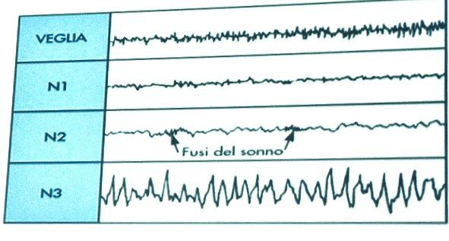In questa immagine possiamo individuare le 4 fasi principali del ciclo sonno-veglia. In alto vediamo un tracciato elettroencefalico nello stato di veglia, in cui sono presenti delle onde di attività elettrica che sono abbastanza tipiche e costanti. Poi abbiamo la fase iniziale del sonno, N1, che man mano diventa sempre più profondo in N2, N3 e N4. (N4 non è presente nell’immagine, ma in realtà sono 4 gli stati del sonno). Nonostante ci troviamo nelle fasi del sonno, possiamo notare che comunque vi è una attività encefalica non indifferente, anzi molto evidente che ci fa capire come quello del sonno sia un processo attivo. Noi ci addormentiamo, ma il nostro cervello svolge delle funzioni che sono fondamentali. Normalmente durante le 8 ore di sonno (per chi riesce a farle! :) ), vi sono dai 4 ai 6 cicli di sonno e questi ultimi sono cicli di alternanza di sonno **NON REM** (molto profondo) e sonno **REM** (superficiale, molto vicino alla zona di veglia, ha caratteristiche del tracciato encefalico tra la zona di veglia ed N1). La fase REM è la fase in cui l’attività onirica è più sviluppata.

Il sonno è un processo cerebrale multifase attivo e complesso, che svolge una funzione di ripristino e promuove il consolidamento della memoria. Diverse aree del cervello sono associate al sonno e ai cicli di sonno-veglia. Un piccolo gruppo di cellule nervose ipotalamiche, il nucleo soprachiasmatico, controlla le tempistiche del ciclo sonno-veglia e coordina questo ciclo con i ritmi circadiani (cicli della durata di 24 ore) in altre aree dei tessuti cerebrali e corporei mediante vie di segnalazione elettriche, endocrine e metaboliche. Il sonno normale presenta due fasi documentabili mediante elettroencefalografia (EEG): il sonno con nistagmo (Rapid Eye Movement, REM) e il sonno, senza nistagmo (non REM, NREM), o sonno a onde lente;

Il sonno REM e il sonno NREM si succedono con intervalli di 90-110 minuti seguendo uno schema prevedibile. Durante il normale sonno di un adulto, si alternano da quattro a sei cicli. Il sonno NREM è suddiviso in tre fasi in base alle variazioni dell'andamento dell'EEG ed è seguito dal sonno REM.

Il sonno senza nistagmo (a onde lente) rappresenta il 75-80% della durata del sonno e inizia con l'allontanamento dei neurotrasmettitori dalla formazione reticolare e con l'inibizione dei meccanismi di eccitazione nella corteccia cerebrale.

• Durante il sonno NREM la respirazione è controllata da processi metabolici. Il tasso di metabolismo basale è ridotto del 10-15%. La diminuzione della temperatura è compresa tra 0,5 e 1 C (0,9-1,8° F). La diminuzione della frequenza cardiaca è pari a 10- 30 battiti al minuto. Anche la respirazione, la pressione arteriosa e il tono muscolare sono ridotti. Il riflesso rotuleo è assente. Le pupille appaiono ristrette.

• Durante le fasi N1 e N2 il flusso sanguigno cerebrale al tronco encefalico e al cervelletto risulta diminuito. Durante la fase N3 il flusso sanguigno cerebrale alla corteccia è ridotto.

• Nella fase N3 viene rilasciato l'ormone della crescita dei livelli di corticosteroidi e catecolamine risultano diminuiti.

In quest’immagine possiamo notare l’alternanza dei vari cicli sonno-veglia. Si nota che ad una prima fase di addormentamento, fa seguito una perdita di conoscenza fino a “sprofondare” nello stadio 4 di sonno profondo. Dopo di che, durante le prime 2 ore di sonno, abbiamo una fase in cui il sonno si superficializza e inizia una fase di sonno REM che è molto vicina alla fase di risveglio: qui abbiamo una fase caratterizzata da rapidi movimenti degli occhi, in cui si verificano varie attività, tra cui anche l’attività onirica, il sogno. Al termine del primo ciclo di sonno REM, si prosegue nelle varie fasi di sonno NREM per poi ritornare a quello REM nuovamente. Man mano che si va avanti nei cicli, durante la notte, la fase profonda tende a superficializzarsi fino ad arrivare alla fine dei cicli con la fase di risveglio.

Da un punto di vista fisiologico che succede? Cambia il profilo neurotrasmettitoriale del nostro cervello. Nello specifico:

* Nella fase di veglia abbiamo una prevalenza di **serotonina** che poi ritorna ad essere prevalente nelle fasi di sonno più profondo;
* Il **GABA** ha una prevalenza nelle fasi immediatamente precedenti al sonno REM, così come l’**istamina** che ha un picco nelle fasi precedenti il sonno REM;
* Durante le fasi di sonno REM, il neurotrasmettitore con maggior attività cerebrale è l’**acetilcolina**.

(questa è una sovra-semplificazione di ciò che accade, ma in realtà è tutto molto più complesso)

Sono tante le aree cerebrali coinvolte in questo processo attivo del sonno (come l’ipotalamo, il talamo ecc…) che svolgono tutta una serie di funzioni a livello del sistema nervoso centrale con neurotrasmettitori che sono man mano più attivi o meno attivi a seconda della fase del sonno.

La disregolazione del sonno può portare a sintomi e problematiche, legati proprio ai disturbi del sonno.

**I DISTURBI DEL SONNO: APNEA OSTRUTTIVA**

La sindrome da apnea ostruttiva durante il sonno (Obstructive Sleep Apnea Syndrome, OSAS) è un disturbo della respirazione dovuto all'ostruzione delle vie aeree superiori e associato a ridotta saturazione di ossigeno nel sangue e a ipercapnia. La tipica classificazione della gravità di questa malattia si basa sull'Apnea Hypopnea Index (AHI). È caratterizzato quindi da apnee che vengono definite sulla base del loro numero all’ora. Questo indice rappresenta il numero di episodi totali di apnea (chiusura totale delle vie aeree) o ipopnea (chiusura parziale delle vie aeree) per ogni notte; tale numero viene poi suddiviso per la durata totale del sonno di una notte per ottenere un numero medio orario di episodi di apnea/ ipopnea. La scala di gravità AHI è la seguente:

* normale: meno di 5 episodi di sonno anomalo all'ora;
* lieve: tra 5 e 15 episodi di sonno anomalo all'ora;
* moderata: tra 15 e 30 episodi di sonno anomalo all'ora;
* grave: più di 30 episodi di sonno anomalo all'ora.

Questo aspetto è importante perché, fra i disturbi del sonno, le apnee ostruttive sono una delle anomalie più frequenti. La prevalenza di OSAS associata a sonnolenza diurna è pari a circa il 3-7% negli uomini adulti e a circa il 2-5% nelle donne adulte.

• Tra i fattori di rischio figurano l'obesità, l'appartenenza al sesso maschile, la menopausa e l'età avanzata.

• L'OSAS è prevalente nella popolazione degli anziani, in rapida espansione.

• Durante il periodo premestruale, le donne possono essere protette dai disturbi della respirazione durante il sonno grazie all'azione dell'ormone progesterone, che stimola la funzione respiratoria. La maggiore lunghezza delle vie aeree faringee negli uomini può essere un altro fattore che contribuisce al rischio più elevato di OSAS.

• Spesso i soggetti obesi presentano un collo corto e tozzo, un collasso delle vie aeree faringee, disturbi dei meccanismi respiratori e riduzione del controllo respiratorio, in particolare durante il sonno.

La sindrome obesità-ipoventilazione (obesità, ipoventilazione diurna e disturbi respiratori durante il sonno non legati ad altre cause) potrebbe essere legata alla resistenza alla leptina, poiché la leptina è anche uno stimolante respiratorio. La leptina è un ormone che viene prodotto dal tessuto adiposo. Quando è stata scoperta la leptina nel 1984, è stato scoperto anche il gene OB, che è il gene che codifica per la sintesi della leptina. Si iniziarono ad effettuare degli studi, tra cui uno dei primi fu sui topi OB/OB, cioè topi obesi perché erano geneticamente leptino deficienti (non avevano produzione di leptina).

Il primo studio invece che nell'uomo ha fatto ipotizzare l'esistenza di un fenomeno di leptino resistenza, è uno studio condotto negli Stati Uniti su una popolazione specifica di indiani, i quali sono tutti obesi. In queste persone è stata individuata per la prima volta una iperproduzione di leptina e quindi leptino resistenti. La leptino resistenza è diventata poi uno dei meccanismi fisiopatologici non solo dell'obesità ma anche dell’insulino resistenza, del rischio cardiovascolare e quant'altro.

Che cosa succede nel paziente che ha una sindrome da apnea ostruttiva?

Nella immagine A possiamo notare come le prime vie aeree sono ben aperte rispetto all’immagine B in cui lo spazio risulta essere meno della metà. Ciò significa che vi è una resistenza al flusso aereo. Per valutare e quantificare il numero di apnee notturne per ora, si effettua un esame specifico che è la **polisonnografia**. Quest’esame ci fornisce una serie di azioni elettroencefalografiche: nell’immagine (in basso a destra) possiamo notare i microrisvegli dovute proprio all’apnea ostruttiva. I microrisvegli insorgono immediatamente dopo l'apnea. Nelle righe di “nasal and oral air flow” e quella immediatamente successiva, possiamo notare come il paziente non abbia flusso nasale, non abbia flusso orale, non abbia movimento del torace né movimento addominale e il flusso di aria calcolabile è pari a zero (curva completamente piatta). In quel momento il paziente non sta respirando. Ricompare l'atto respiratorio e dopo può verificarsi o meno, un microrisveglio. Perché si verifica un microrisveglio? perché l'apnea innesca un meccanismo riflesso che scatena un picco di andrenalina e noradrenalina, causando un aumento della frequenza cardiaca, e di conseguenza il paziente potrebbe risvegliarsi (non è detto che ciò accada).

Tanto può essere che sia un macrorisveglio e quindi il paziente sarà completamente sveglio e vigile, tanto può accadere che il microrisveglio è talmente basso che il paziente non ha il tempo di uscire dalla fase N1.

Il ripetersi di queste situazioni per numero superiore al 30, significa che nel caso in cui siano 30 e che il paziente effettui 7 ore di sonno, avrà circa 200 episodi di apnea per notte, che vuol dire che a ciascun microrisveglio avrà un picco di adrenalina e noradrenalina con aumento della frequenza cardiaca e incremento della pressione arteriosa. Tutto questo spiega qual è il legame fra la sindrome dell'apnea ostruttiva e il rischio cardiovascolare.

C’è un aspetto ancora più importante che è quello legato alla neuroinfiammazione, perché questo produce comunque stress ossidativo, produce l’attivazione di meccanismi infiammatori, quindi citochine. Una caratteristica tipica dei pazienti con sindrome dell’apnea ostruttiva del sonno è la sonnolenza diurna. Inoltre, questi pazienti sviluppano una sindrome cognitiva, che rende la ricerca di una sindrome delle apnee ostruttive necessaria e fondamentale per una diagnosi differenziale con altre malattie che si accompagnano a questo tipo di sindrome cognitiva:

* riduzione della funzione psicomotoria
* riduzione della funzione esecutiva, ovvero la pianificazione di una serie di compiti complessi finalizzati ad un obiettivo.
* riduzione dell'attenzione, della memoria e della capacità di apprendimento

Se si visualizzano i criteri diagnostici di una demenza si trovano esattamente le stesse cose. Quindi il paziente è demente o ha la sindrome dell’apnea ostruttiva? perché la questione è completamente diversa. Questa sindrome cognitiva, per un paziente con apnea ostruttiva è quantomeno parzialmente reversibile con la terapia. Quella del demente no. Anche la condizione di russamento può far parte della sindrome delle apnee ostruttive.

Dove è indicato con il cursore rosso nell’immagine accanto, quello è un episodio di russamento, il quale può essere susseguito da un episodio di apnea.

Quindi un aspetto fondamentale dell'equilibrio del sonno e, in particolare del disturbo legato alla sindrome delle apnee ostruttive va sempre ricercato. Quindi chiedere al paziente o ai familiari qual è la qualità del sonno del paziente, aiuta il medico ad evitare di etichettare erroneamente il paziente (demenza) e ad evitare il rischio di riempire questi pazienti di psicofarmaci che non saranno assolutamente in grado di modificare il quadro clinico.